X Всероссийский конкурс юношеских учебно-исследовательских работ «Юный архивист»

Ханты-Мансийский автономный округ – Югра
г. Нефтеюганск
Муниципальное бюджетное образовательное учреждение
«Средняя общеобразовательная школа №6»

История повседневности Остяко-Вогульского национального

округа в 1930-х годах (на материале писем Гулидова В.В.)

Подготовила:
Овчарова Ксения Юрьевна
Учащаяся 10А класса
МБОУ «СОШ №6»
628307 г.Нефтеюганск, 8-7-79
Телефон: 89519629705
e-mail: kseniya.ovcharova.00@gmail.com

Руководитель:
Папанова Юлия Игоревна
Учитель истории и обществознания
МБОУ «СОШ №6»
Телефон: 89821827806
e-mail: yulia.papanova@gmail.com

Нефтеюганск – 2023 г.
Оглавление

Введение………………………………………………………………….….…...3

Глава 1. Виктор Гулидов: жизнь в ссылке.……………………………..………8

Глава 2. Реконструкция истории повседневности 1930-х гг……………….…18

Заключение……………………………………………………………….………26

Библиографический список……………………………………………………..27

Введение

В современной исторической науке всё большее внимание уделяется нетривиальным источникам, которые позволяют взглянуть на привычные события с нового ракурса. К ним можно отнести и источники личного происхождения (эго-документы): письма, воспоминания, дневники, мемуары и т.п. Документальность данного вида источников неразрывно связана с уровнем включенности автора в описываемые события и, соответственно, информационная ценность отдельного источника личного происхождения определяется непосредственным участием в событиях или описанием их со слов других. Но при этом необходимо учитывать главную особенность источников личного происхождения - «субъективность документальности», поскольку историческая информация прошла через сознание и восприятие современника исторических событий, связана с его памятью и личной биографией, отражает при передаче информации личные взгляды и позиции автора.
По справедливому утверждению Н. В. Суржиковой «...изучение эго-документов является сегодня одним из наиболее перспективных направлений самых разных гуманитарных исследований, в равной степени востребованных как в России, так и за ее пределами».
Источники личного происхождения дают разнородный материал для исследования истории повседневности, поскольку их авторы чаще всего обращаются именно к бытовым темам, которые, как правило, отсутствуют в официальной хронике. История повседневности как отрасль исторического знания появляется в середине 20 века в результате так называемого «антропологического поворота». Её предметом изучения стала сфера человеческой обыденности во множественных историко-культурных, политико-событийных, этнических и конфессиональных контекстах; исследование повторяющегося, «нормального» и привычного, конструирующего стиль и образ жизни у представителей разных социальных слоев, включая эмоциональные реакции на жизненные события и мотивы поведения.
Несмотря на популярность метода истории повседневности в современной российской исторической науке (что подтверждается многочисленными публикациями научных статей и монографий), анализ историографии показал, что на материале Ханты-Мансийского автономного округа-Югры (далее - ХМАО-Югры) подобных исследований крайне мало. Имеющиеся – посвящены прежде всего теме нефтегазового освоения автономного округа. При этом исследований, основанных на применении эго-документов, обнаружить не удалось.
Что кажется странным, учитывая, что еще 10 лет назад в сборнике «Жизнь в ссылке: Воспоминания, письма, фотографии, документы» были опубликованы письма Виктора Гулидова, сосланного в Березово в 1935 году и проживавшего там до 1937 года. Данный сборник был напечатан в 500 экземплярах и распространялся бесплатно по архивам, библиотекам и вузам автономного округа. Письма Виктора Гулидова своей супруге дают огромный фактологический материал для исследования повседневности не только жизни ссыльных, но и жителей Березово в целом.
Именно эти эго-документы легли в основу данной работы и стали предметом исследования. Объект исследования – история повседневности ХМАО-Югры (до 1940 г. - Остяко-Вогульского национального округа) в 1930-х годах.
Была выдвинута гипотеза, что анализ эго-документов (писем) позволит получить уникальную информацию по истории повседневности Югры, недоступную из других источников.
Таким образом, целью данного исследования является реконструкция истории повседневности Остяко-Вогульского национального округа в 1930-х годах на материале Березовского района. Для достижения данной цели были поставлены следующие задачи:
- изучить историографию по теме истории повседневности автономного округа в 1930-х гг.;
- ознакомиться с методологией источниковедческого анализа эго-документов;
- реконструировать историю повседневности автономного округа на основе писем Виктора Гулидова;
- сравнить полученную информацию с другими имеющимися историческими источниками и сделать выводы.
Что касается последней задачи, следует учитывать специфику эго-документов: они могут вступать в определенное противоречие с фактической точностью передаваемой информации, которая может требовать уточнения по другим источникам. Прежде всего для уточнения использовались архивные документы партийных и других государственных органов (например, ОГПУ), оцифрованных и доступных на сайте виртуального музея «История ссылки и спецпереселений в ХМАО-Югре. 1920-1950-е гг.», созданном БУ ХМАО-Югры «Музей Природы и Человека».
Методы, которые были использованы в ходе исследования: нарративный метод, системный метод, критика исторического источника. Также были использованы общенаучные методы: описание, анализ, сравнение и обобщение.
Как уже было указано выше, анализ историографии показал, что, несмотря на большое количество научных публикаций по истории ХМАО-Югры, нет работ, основанных на использовании эго-документов в качестве исторических источников. Из работ, посвященных истории 1930-х, можно выделить исследования таких авторов, как Ершов М.Ф., Киселев А.Г., Харина Н.С., Алексеева Л.В., Иванов А.С.
В монографии Алексеевой Л.В. «Северо-Западная Сибирь в 1917-1941 годах: Национально-государственное строительство и население» исследованы проблемы национально-государственного строительства и вопросы, касающиеся населения Северо-Западной Сибири в 1917-1941 гг.; изучены важнейшие демографические явления и события, крестьянская ссылка и репрессии в крае; выделены и проанализированы основные тенденции, ключевые и дискуссионные вопросы истории Северо-Западной Сибири; раскрыты современные теоретические подходы к осмыслению сложнейших процессов модернизации северных обществ.
В своих статьях ученые из Югорского государственного университета Н.С. Харина и Е.Н. Закирова также прежде всего основываются на архивных материалах и архивной публицистике, которые представляют историю прежде всего с точки зрения государственных институтов.
Что касается источниковой базы исследования, как уже было указано выше, использовались письма ссыльного Виктора Гулидова, напечатанные в сборнике «Жизнь в ссылке: Воспоминания, письма, фотографии, документы»: 37 писем, адресованных супруге Ирине (с 30.07.1935 по 20.06.1937), три письма, адресованных матери, и одно – младшему брату. Фотографии нескольких писем и конвертов представлены на сайте виртуального музея «История ссылки и спецпереселений в ХМАО-Югре. 1920-1950-е гг.».
Среди недостатков использования эго-документов в исследованиях всегда считалась необъективность. Однако в последнее время задачей такого исследования видится не только и не столько выявление подлинных, объективных событий прошлого, сколько обращение к субъектности и субъективности автора, т.е. его целеполаганию и действиям, а также мировоззрению и восприятию объективной реальности.
Во внимание были приняты обстоятельства, в которых находился автор писем: политический ссыльный, он, естественно, понимал, что его письма прочитываются, и не мог в них касаться каких-то опасных тем, высказывать свое отношение к происходящему. В основном, он описывал именно «повседневные» темы: цены на продукты питания, свою работу, круг общения, любовь к супруге и т.п. Скорее всего, реальность он приукрашал для того, чтобы не усиливать беспокойство матери и жены.
Более подробный анализ писем Виктора Гулидова как исторического источника содержится в первой главе, посвященной его биографии и условиям ссылки. Вторая глава представляет собой непосредственно реконструкцию истории повседневности в 1930-х на основе его писем.

Глава 1. Виктор Гулидов: жизнь в ссылке

Виктор Гулидов (1909-1937 гг.) является одним из наиболее известных политических ссыльных в Остяко-Вогульский национальный округ (так назывался Ханты-Мансийский автономный округ - Югра в 1930-1940 гг.). Его супруга, Ирина Васильевна Гулидова, сохранила письма, которые он писал ей из ссылки в Березово. В 1990-х годах она также записала воспоминания, которые хранятся в фондах Музея природы и человека г. Ханты-Мансийска.
Фото 1. Виктор Гулидов
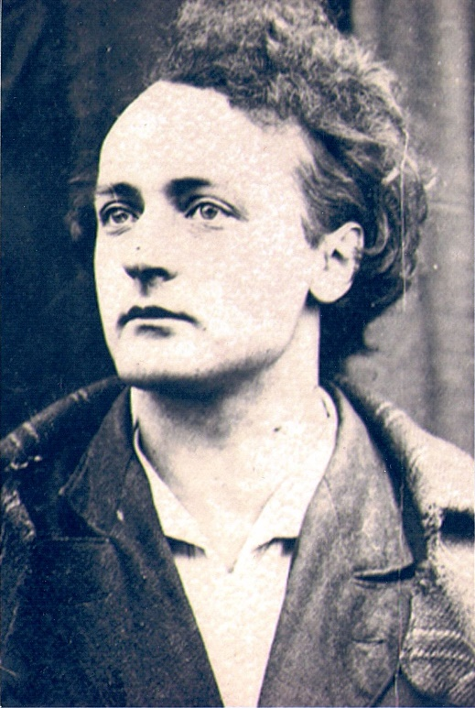
Письма Виктора Викторовича опубликованы в сборнике «Жизнь в ссылке: Воспоминания, письма, фотографии, документы», увидевшем свет в 2013 году. Также информация о нем размещена на сайте виртуального музея «История ссылки и спецпереселений в ХМАО-Югре. 1920-1950-е гг.». Во всех доступных источниках указывается, что до ссылки в Березово в 1935 году он работал журналистом в Москве в газете «На автодорожном посту». Однако, стоит отметить, что поиск хотя бы какой-нибудь информации о данной газете не увенчался успехом, и, скорее всего, эта информация неверна.
Арестован Виктор Гулидов был 21.04.1935 года, за арестом последовала ссылка в Березово на три года. Причиной ареста и ссылки явились следующие обстоятельства:
«В конце декабря 1934 г. (вскоре после убийства Кирова в Ленинграде) Виктор Гулидов вместе со своим другом, художником Абрамом Израилевичем Пейсаховичем, навестили заболевшую сослуживицу Гулидова, поэтессу Анну Баркову. Поздно вечером к Барковой пришли из НКВД, её и её гостей арестовали и отвезли на Лубянку. Допрашивали каждого отдельно. Интересовались стихами А. Барковой якобы противосталинского содержания. Гулидов категорически отрицал существование таких стихов, Пейсахович с наличием их согласился».
Поскольку указывается, что ему в вину вменили «недонесение», уголовное дело было возбуждено по п.10 и 12 статьи 58 УК СССР «Контрреволюционная деятельность»:
«58—10. Пропаганда или агитация, содержащие призыв к свержению, подрыву или ослаблению Советской власти или к совершению отдельных контрреволюционных преступлений (ст. 58—2, 58—9 настоящего Кодекса), а равно распространение или изготовление или хранение литературы того же содержания влекут за собой лишение свободы на срок не ниже шести месяцев. (…)
58-12. Недонесение о достоверно известном готовящемся или совершенном контрреволюционном преступлении влечет за собой лишение свободы на срок не ниже шести месяцев».
В Березово Виктор Викторович доставлен приблизительно 18 августа 1935 года. Сразу же он приступает к работе на рыбном заводе. Интересно, что с именем Гулидова связано основание архивной службы в Березовском районе. Так, на официальном сайте органов местного самоуправления Березовского района www.berezovo.ru размещена «виртуальная выставка», в рамках которой представлены следующие архивные материалы.

Фото 2. Публикация в газете «Известия» № 223 от 23 сентября 1935 года
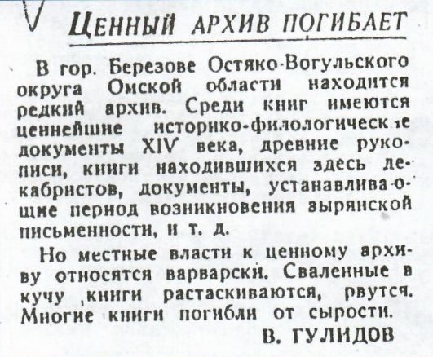
Фото 3. ГАХМАО. Фонд 256. Опись 01. Дело 2. Лист 115.
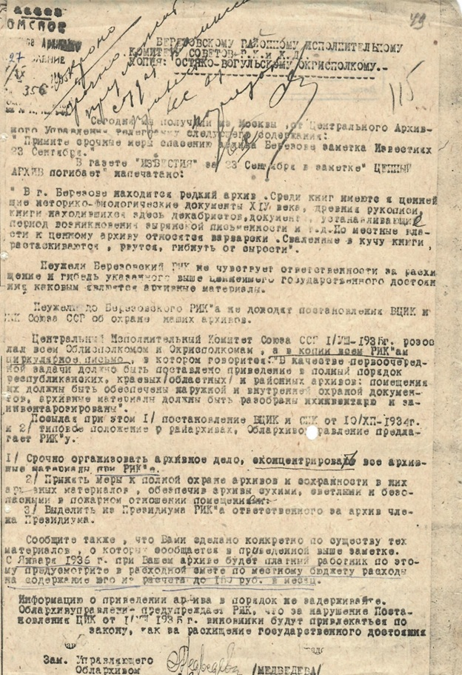
В результате данного направления в январе 1936 года был образован Березовский районный архив. Удивительным представляется то, что, прибыв в конце августа, уже в конце сентября Виктор Гулидов пишет в «Известия» данную заметку, причем крайне критического содержания по отношению к местным властям. Учитывая, сколько времени занимала доставка письма (их забирали проходящие пароходы), он должен был его отправить чуть ли не сразу после прибытия в Березово.
В письме от 24 ноября 1935 года он пишет: «Архив после моей заметки стали разбирать». Также в письмах он упоминает, что занимается краеведением. 10.10.1935: «Сегодня пойду к попу, и он покажет мне рукопись о Меншикове. (…) Меншиков лежит где-то под дровяным складом. Никто не знает».
На основе писем можно составить некоторое резюме Виктора Викторовича:
Таблица 1. Послужной список Гулидова В.В.
Дата письма | Место работы | Зарплата
20.08.1935 г. | Рыбный завод (рабочий) | н/у
17.09.1935 г. | Клуб (музыкант, театральный режиссер), канцелярия | 200 руб.
14.01.1936 г. | Контора | 200 руб.
13.03.1936 г. | Преподаватель на курсах русского языка | 3 руб./час
01.06.1936 г. | Кирпичный завод | н/у
03.12.1936 г. | «Пушнина» (конторская работа) | н/у
14.01.1937 г. | Клуб | 200 руб.
Март-май | Не работал
08.06.1937 г. | Кирпичный завод | н/у
11.06.1937 г. | «Пушнина» (конторская работа) | 215 руб.

30 августа 1937 года он был повторно арестован и приговорен к высшей мере наказания. Расстрелян он был 25 ноября 1937 года в Тюмени. Подробнее об этом деле будет сказано ниже.
Что же касается профессиональной деятельности Виктора Викторовича, бросается в глаза очень частая смена работы. Причем менял работу он по собственному желанию. Так, в письме от 09.02.1936 г. он пишет: «В моей жизни произошли некоторые изменения. Дело в том, что пьес я больше не ставлю. Подробности расскажу, когда Вы ко мне приедете. Сейчас же скажу, что причины эти чисто склочного характера и отношения к моему положению не имеют».
В письме от 21.05.1936 г. Виктор Викторович упоминает, что даже подал заявление в суд на клуб: «Насчёт денег с клуба. Заявление моё передано в РИК [районный исполнительный комитет партии]. Там отнеслись к этому очень внимательно и пообещали уплатить согласно существующего закона. Во-первых, долг. Во-вторых, за две недели вперёд, так как я уволен был без предупреждения. И в- третьих, за всё время, истёкшее с тех пор». Уже через 4 дня он сообщает: «С клубом дело решилось в мою пользу. Клубу придётся заплатить мне не 100, а даже 200 рублей (всякие там выходные пособия и прочее). Сейчас уже отдали мне 50, остальное потом».
Это достаточно хорошо характеризует правовое положение политического ссыльного, которое значительно отличается от положения спецпереселенцев, которые могли сменить работу только с разрешения и вряд ли обращались в суд. Подробнее о различиях между двумя данными категориями будет сказано ниже.
Согласно статистическому сборнику «Численность и заработная плата рабочих и служащих в СССР» за март 1936 года средняя месячная заработная плата сотрудников культурно-просветительских учреждений в сельской местности РСФСР составляла 222 рубля. Таким образом, можно сделать вывод, что Виктор Гулидов, даже будучи политическим ссыльным, тем не менее получал среднюю по стране зарплату. Впрочем, нужно иметь в виду, что как в сборнике цифры могли быть преувеличены, так и он сам мог в письмах преувеличивать свою зарплату, чтобы не расстраивать супругу и мать.
С другой стороны, в письмах он упоминает, что высылал им деньги. Например, 08.12.1936 г.: «Три дня назад я послал Вам 55 рублей, напишите, дошли ли они. Иногда бывают случаю, когда переводы где-то застревают и приходится беспокоиться». И уже 30.12.1936 г.: «Вчера я послал Вам 40 рублей».
Как уже было указано, из писем Виктора Гулидова видно, что его правовое положение отличалось от положения спецпереселенцев. В апреле 1932 года, по данным ОГПУ, на территории Остяко-Вогульского национального округа находились 6459 семей спецпереселенцев. Это 30243 человека, среди них 9296 женщины, а 11402 человека – дети до 16 лет. В 1933 году в область прибыли 33 920 человек. В национальном округе было создано около 150 спецпосёлков, вошедших в систему ГУЛАГа, насчитывалось около 40 тысяч раскулаченных.
Расселение семей спецпереселенцев в Остяко-Вогульском национальном округе, как и по Уралу в целом, проводилось в места, расположенные в трудноосваиваемых районах лесозаготовок, или места строительства крупных промышленных объектов с целью освоения необжитых или малообжитых районов, использования их в качестве дешёвой рабочей силы на тяжёлых физических работах, на строительстве новых населённых пунктов. Основную нагрузку на обустройство спецпереселенцев взяли на себя Сургутский, Берёзовский и Самаровский (ныне – Ханты-Мансийский) районы. В основной своей массе посёлки ссыльных стояли на балансе двух крупных организаций – треста «Ураллес» и Обьрыбтреста.
Временное положение ОГПУ о правах и обязанностях спецпереселенцев, об административных функциях и административных правах поселковой администрации в районах расселения спецпереселенцев от 25 октября 1931 г. регулировало правовое положение спецпереселенцев, в частности, их обязанности:
«II. Обязанности спецпереселенцев
1. Все трудоспособные переселенцы обязаны заниматься общественно-полезным трудом.
2. Выбор места и характера работы для спецпереселенцев является правом органов ОГПУ, управляющих спецпреселенцами.
Примечание. Работы для спецпереселенцев могут быть:
1) работа по найму в государственных и кооперативных хозорганах;
2) работа в сельском хозяйстве на основах неуставных артелей;
3) работа в специально организуемых кустарных предприятиях на основах неуставных артелей;
4) работа по предложениям комендатуры по поселковому, дорожному строительству, раскорчевки и мелиорации земель и т.д. Такие работы подлежат оплате как работа по найму».
Виктор Викторович же был занят, в основном, конторской или клубной работой, которую он менял по собственному желанию. Но были и сходства, так, указанное положение устанавливало:
«4. Спецпереселенцы и их семьи, прикрепленные к определенным поселкам и домам, не имеют права без разрешения комендатуры ОГПУ менять как место жительства, так и квартиру.
5. Спецпереселенцы и их семьи не имеют права без разрешения комендатуры ОГПУ отлучаться за пределы поселка, в котором они проживают, за исключением тех случаев, когда отлучка связана с посещением мест работ, указанных комендатурой ОГПУ».
Виктор Викторович так же в письмах упоминает ограничения и контроль со стороны НКВД. 27.11.1935 г.: «Я выезжал из Берёзова на 3 дня в Полноват (75 км от Берёзова). НКВД разрешили этот выезд. Это была хорошая поездка! Ездили мы туда, чтобы поставить пьесу». 4-5.09.1935 г.: «Думаю писать здесь пьесу и сейчас делаю наброски и заметки, о чем поставил в известность НКВД». 23.02.1937 г.: «Городок надоел мне до невозможности и люди его также. Думаю написать заявление о переводе, но трудно, вероятно, будет с деньгами». И через месяц, 25.03.1937 г.: «Вчера подал заявление о переводе. Определённого места я не указывал – бесполезно. Просто просил о переводе подальше от северного сияния. Ответ будет месяца через два, не раньше, может быть, позже».
Планам его не было суждено сбыться. 30 июля 1937 г. издается Оперативный приказ народного комиссара внутренних дел СССР Н. И. Ежова № 00447 «Об операции по репрессированию бывших кулаков, уголовников и других антисоветских элементов», положивший начало «Большого террора». С 5 августа 1937 года во всех республиках, краях и областях должна была начаться операция по репрессированию бывших кулаков, активных антисоветских элементов и уголовников. Репрессированных делили на две категории: в первую вошли особо опасные элементы, которых полагалось расстрелять. Во вторую – менее опасные элементы, которых надлежало заключить в лагеря на срок в 8-10 лет. Было утверждено количество людей, которых было необходимо репрессировать.
Естественно, начали репрессии с тех, кто уже отбывал наказание за антисовесткую деятельность. Виктор Гулидов попал в одну из первых волн – его арестовали уже 30 августа. Поводом ко второму аресту послужило его близкое знакомство с Александром Юльевичем Айхенвальдом, экономистом и публицистом, знакомым с Л. Д. Троцким и Н. И. Бухариным. Он был арестован в 1933 году по обвинению в троцкизме и приговорен к 2 годам тюрьмы (содержали его в Суздальском политизоляторе). В 1935 вторично приговорен к 2 годам тюрьмы, замененной ссылкой в Березово, где Александр Юльевич работал в плавучей мастерской Березовского рыбзавода. В январе 1937 года он был вновь арестован по обвинению в контрреволюционной деятельности и приговорен к 15 годам тюрьмы. Отбывал наказание в Орловской тюрьме. В 1941 году был расстрелян.
Виктор Гулидов в своих письмах называет А.Ю. Айхенвальда «профессором». 30.09.1935 г.: «Здесь живёт, также недавно, один известный профессор, с которым я познакомился и который мне понравился тем, что не сообщает первому встречному, что он профессор». 17.09.1935 г.: «Живу пока ничего, но иногда одолевает страшная тоска. Выйдем мы с профессором за город. С обрыва над Сосьвой далеко видно: лес и снег, снег и лес. Потом посмотрим на угрюмое сие величие и скажем: н-да!.. и пойдём домой. Он единственный человек с мозгами, если не считать людей попроще». Общение с профессором он упоминает достаточно часто.
На сайте виртуального музея «История ссылки и спецпереселений в ХМАО-Югре. 1920-1950-е гг.» размещена статья журналистки Валентины Патрановой, в которой та цитирует следственное дело Виктора Гулидова. Эта статья была опубликована в «Новостях Югры» в 1992 г. Она указывает, что по этому делу (№6625) проходило семеро политических ссыльных Березова: В.Гулидов, житель Тулы Максим Панаргин, 1886 г.р., москвичи Василий Воробьев (1887 г.р.), Андрей Балашев (1885 г.р.), Борис Ясюнинский (1885 г.р.), Петр Горохов (1908 г.р.) и житель одного из сел Винницкой области Иосиф Гришак (1896 г.р.), вероятно, в письмах Гулидова он фигурирует как «хохол».
Данная информация подтверждается базой данных «Открытый список» (www.ru.openlist.wiki): практически все они были арестованы также 30 августа и расстреляны 25 ноября в Тюмени по приговору тройки Омского УНКВД за антисоветскую деятельность, пропаганду и агитацию. Только Иосиф Гришак был арестован немного позже – 4 сентября.
Валентина Патранова цитирует доносы осведомителей, вошедшие в следственное дело. Так, Гулидову приписываются следующие слова: «Это не сталинская Конституция, а обман народа. Говорится об открытости суда, а самых лучших людей ссылают без суда, и высланные не могут защитить свои права, они лишены возможности «апеллировать». Если и подадут жалобу, на нее никто не обратит внимания».
Цитируются показания жительницы Березова А.Федяшевой: «В канцелярии клуба Гулидов подал мне книгу тов. Сталина «Вопросы ленинизма» и предложил прочитать выдержку из речи тов. Сталина, где упоминается А.Айхенвальд. Прочитав, я не поняла, с какой стороны рисуется Айхенвальд, то есть с положительной или отрицательной, и спросила об этом Гулидова. Он ответил: «Это значит, что надо равняться на Айхенвальда, брать с него пример». Я знала, что Айхенвальд арестован и отправлен из Березова, поэтому поинтересовалась его участью. Гулидов ответил, что страшного не будет, а концлагерь дадут».
Приводится и обвинительное заключение: «Гулидов после ареста Айхенвальда организовал и возглавил контрреволюционную повстанческую организацию (…) поставила задачей: проведение контрреволюционной работы среди кулацкой ссылки на организацию ее против Советской власти и вооруженное выступление в момент нападения на СССР капиталистических стран, индивидуальный террор против руководителей ВКП(б) и советской власти». Естественно, впоследствии он был реабилитирован в связи с отсутствием состава преступления.
Письма Виктора Викторовича не дают представления о его политических взглядах, поскольку, очевидно, что он понимал, что письма вскрываются и прочитываются. В письме от 25-26 августа 1935 года он пишет: «Зашел в НКВД, там спрашивают:
- Кто Гулидов?
- Я.
- Вам здесь 2 письма.
Тут я совсем обалдел. Открываю – «Гайавата» и Ваша карточка».
На сайте виртуального музея есть фотографии нескольких конвертов (Фото 4 и 5). Все они подписаны «Анастасии Васильевне Гулидовой» (матери Виктора Викторовича), однако предназначены для Ирины Васильевны (супруги). На конверте есть пометки: «передать Ире», «Ире», «И». Трудно сказать, почему он не посылал писем напрямую по адресу Ирины Васильевны. В письме 14 января 1936 года он пишет: «Вы ведь и не жена мне (о чем я узнал почему-то только теперь. Больше об этом вы не писали ни разу». Выходит, что Ирина развелась с ним в одностороннем порядке после его ареста.
Письма Виктора Гулидова содержат, в основном, информацию о его быте, ценах на товары, работе и просьбах о том, что ему нужно прислать. Также в них он много писал о своих чувствах к супруге и тоске, которую испытывал, причем последние письма отличаются особенным пессимизмом. Писал он раз в несколько дней за исключением периодов весенней и осенней распутиц, когда письма не доставлялись.

Фото 4. Конверт письма Фото 5. Конверт письма
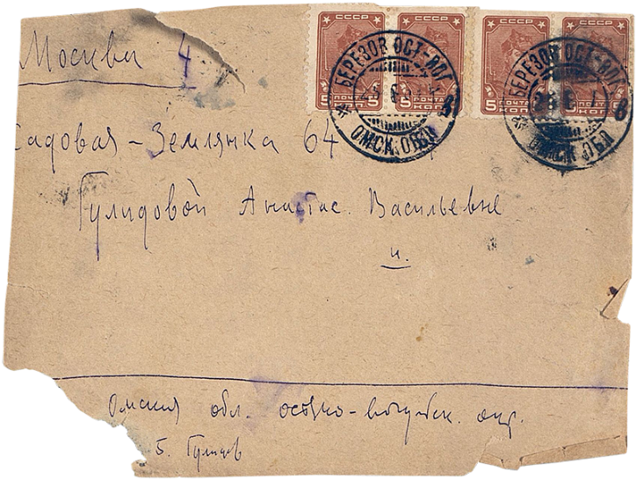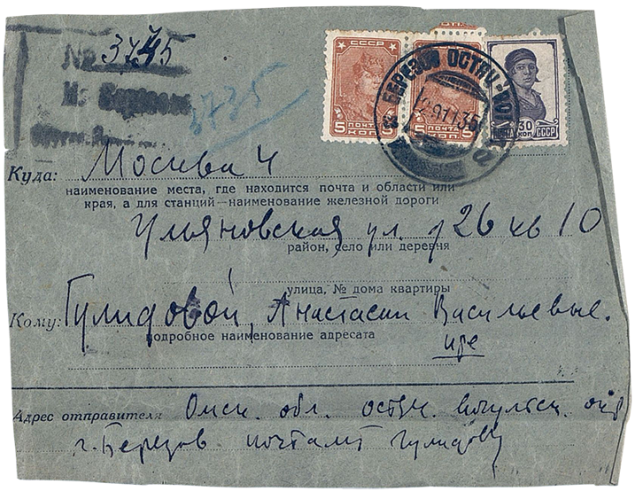

Глава 2. Реконструкция истории повседневности 1930-х гг.

Как уже было сказано в первой главе, Виктор Гулидов не вел образ жизни типичного спецпереселенца в Остяко-Вогульский национальный округ. Имеющиеся архивные материалы показывают, что жизнь спецпереселенцев была очень тяжелой. Так, в записке «О состоянии спецпереселенцев в Самаровском и Берёзовском районах» секретарю Остяко-Вогульского окружного комитета ВКП(б) от начальника Остяко-Вогульского окружного отдела ОГПУ от 13.08.1933 г. говорится следующее:
«Несколько фактов художеств рыбпромыслов и их руководителей по Березовскому району:
а) артель рыбаков находилась совершенно без снабжения хлебом по 5-6 дней (…)
г) рабочие всех участков совершенно не обеспечены спецодеждой, главное, обувью. Отсутствуют бараки и нет палаток, спецпереселенцы находятся под открытым небом, подвергаются травлению комарам, а также систематически промокают от дождя (…)
Имеют случаи смертности от голода 12 человек, не потому что нет муки и приварочных продуктов, а из-за невыдачи зарплаты промыслам по 3-5 месяцев».
По сравнению с этим жизнь Виктора Викторовича в Березово представляется более благополучной, даже учитывая, что он мог ее немного приукрашать в письмах. Впрочем, в августе 1936 года к нему приезжала супруга Ирина Васильевна, так что, по крайней мере, его письма после ее приезда можно считать относительно достоверными. Но, на самом деле, они не отличаются от предыдущих писем.
Таким образом, на их основе можно реконструировать повседневность типичного жителя Березовского района Остяко-Вогульского национального округа, не фокусируясь на жизни именно спецпереселенцев, которым и так посвящено немало научных статей.
Сразу после прибытия, 18 августа 1935 года Виктор Викторович описывает Березово так: «Берёзов – это полудеревня, имеющая 2 школы, рыбный завод, клуб (с пианино), несколько продуктовых магазинов, общественную столовую, базар и другие учреждения, имеющие отношения к охоте или рыбной ловле. Магазины вполне хорошие – имеют и все необходимые продукты, и отрадный сердцу ширпотреб».
Он снял «маленькую комнатушку с клопами». Комнату каждый день убирала хозяйка, также она стирала белье. Клопов он в итоге выведет кипятком за неимением иных средств. Аренда комнаты стоила 15-20 рублей в месяц.
Он описывает свой рацион: «Питаюсь вполне прилично. Утром выпиваю 0.5 литра молока, в обед съедаю: суп (чаще рыбный, но очень хороший, из осётра и т. п., эти хорошие супы здесь варятся потому, что много рыбы: здесь рыбные промыслы). На второе бывает мясо и бывает каша. Мясо не коровье, а оленье, медвежье или дичь – утки. Уток здесь очень много, сейчас – свежих, зимой будут солёные. На третье бывает кисель. Цена обеда – 1 руб. 50 коп., молоко – 1 руб. литр, хлеб белый 1 руб. 80 коп./кг, чёрный – 1руб.» (20.08.1935 г.).
Он указывает, что в целом цены на продукты невысокие, но, например, кур разводилось мало, и были дорогими яйца. Ягоды собирали ведрами. Вероятно, с питанием действительно не возникало проблем: «Токарь, с которым я живу, вечерами запекает великолепные белые лепёшки, делает студень, готовит супы и жарит мясо. Так получается значительно дешевле, чем в столовой» (25.09.1935 г.).
На рынке можно было купить оленье мясо, сахар, сливочное масло. Тем не менее определенные продукты питания отсутствовали. Среди них: чай, кофе, лимоны, яблоки, колбаса, лук и чеснок.
По словам Виктора Викторовича, материальная жизнь в округе с каждым годом улучшалась: «Очень много завозят овощей, хлеба и всего того, что здесь на растёт, не добывается или не производится. Здесь можно дёшево купить хорошую рыбу. На плохую здесь никто не смотрит. Плохо только с книгами. Библиотека закрыта и даже самые старые жители не помнят, когда она открывалась». Он пишет, что денег, кроме как на еду, деть некуда: «Здесь живут люди, получая на всю семью 100 р., а я один зарабатываю 200 с лишним».
Что касается цен на продукты, Гулидов часто их перечисляет. В таблице представлено сравнение некоторых цен с общесоюзными, указанными в Прейскуранте единых государственных розничных цен на продтовары, введëнных в действие с 1 октября 1935 года.

Таблица 2. Цены в Березове и по СССР
Наименование продукта | Цена в Берëзово | Цена в среднем по СССР
Молоко | 1 р/литр | 1.5 р/литр
Мясо (говядина) | 8 р/кг | 6-9 р/кг
Утка | 0.5-1 р/шт | 5-10 р/кг
Масло сливочное | 14-15 р/кг | 14-21 р/кг
Хлеб (белый) | 1.5 р/кг | 2 р/кг
Хлеб (чëрный) | 0.8-1 р/кг | 1 р/кг
Сало | 12 р/кг | 19-21 р/кг
Уже упоминалось, что Виктор Викторович мог слегка приукрашать реальность в письмах, чтобы не расстраивать супругу и мать, но даже если он немного преуменьшил цены, они все равно соответствуют общесоюзным.
Промышленные же товары в большинстве своем отсутствовали. Такой вывод можно сделать на основе тех вещей, которые он просит ему прислать, поскольку купить их было невозможно. Вот некоторые из них: средство для борьбы с клопами, рукавицы, ноты и этюды, перья для ручки, шапка с ушами, валенки, учебник немецкого языка, краска и кисти, бритвенные ножи, географические карты, зубной порошок, постельное белье, синька для белья, сода, сковородка, калоши, часы, брюки, пиджак и т.п. И если у него была возможность получать посылки из Москвы, то остальное население, скорее всего, обходилось без данных предметов обихода.
Виктор Викторович упоминает некоторые покупки, среди них тулуп на бараньем меху за 115 рублей, полусапожки из оленьего меха за 15 рублей, башмаки на толстой резиновой подошве. Доступная одежда производилась из имеющихся природных материалов (за исключением башмаков). Упоминает он проблемы с брюками: «Со штанами моими совсем туго. Дошло до того, что в них нельзя появиться на людях без тулупа, но вчера хозяйка снова принялась за них и привела в приличное состояние».
Необходимость таких больших трат на зимнюю одежду была обусловлена тем, что зима 1935/1936 гг. была очень холодной. Уже в конце ноября температура опустилась до 44 градусов. В такие дни на пожарной каланче поднимали флаг. Это означало, что работы на улице были запрещены. В конце января температура опускалась до 53 градусов.
Посылки и письма доставлялись пароходом. От Тюмени он шел 5 суток, таким образом, дорога в одну стороны из Москвы занимала 8 суток. Ехать нужно было до Тюмени поездом. От Тюмени два варианта: или от Тюмени до Тобольска автобусом и от Тобольска пароходом, или прямо от Тюмени до Берёзова пароходом. До Тюмени поезд стоил 80 рублей и от Тюмени рублей 50-60, следовательно, на дорогу в один конец выходило 150 рублей. Можно предположить, что местное население не часто выезжало за пределы села с такими ценами на билеты.
Газеты сильно запаздывали, но ему подарили репродуктор, и он мог слушать радио. В основном Виктор Викторович упоминает музыкальные программы, которые помогали ему бороться со скукой и ощущением оторванности от столичной культурной жизни. Ему было разрешено играть на пианино в клубе в любое время. В свободное время он изучал немецкий язык, математику, философию и т.д.
Как уже отмечалось, некоторое время он работал в клубе и ставил спектакли по пьесам: «Медведь» (вероятно, А.П. Чехова), «Чудесный сплав» Владимира Киршона и «Лес» А.Н. Островского. Профессиональных актеров, естественно, там нет. Гулидов описывает их так: «Всё идёт благополучно, но актëры картонные и иногда напиваются как собаки». Но при этом в клубе «оказались хорошие костюмы и декорация».
В связи с этой деятельностью он часто упоминает НКВД: «Ставил пьесу «Чудесный сплав». Уже за неделю весь город говорил о постановке и спрашивал, когда же она состоится. Зал был полон. Присутствовали все чины НКВД и все власти. Всë кончилось хорошо и все говорили о спектакле как о большом событии». И в другом письме: «Недавно жена начальника НКВД пришла с просьбой поставить пьесу. Прочитал им «Лес», и сейчас идут репетиции. От успеха этой пьесы будет зависеть и материальная сторона дела: мне предложили работать на процентах. (…) По всем 350-ти домикам прошёл слух, что готовится новая пьеса, и все ждут. Завклубом на этот раз человек довольно дельный и имеющий некоторый вес (все же жена начальника НКВД)».
Дадим краткую характеристику театральному репертуару Березово в середине 1930-х гг. «Медведь» - это пьеса-шутка о том, как к помещице приезжает сосед требовать долг ее покойного мужа. Они ругаются, он вызывает ее на дуэль. Во время обучения ее пользованию пистолетами помещик влюбляется и предлагает ей выйти за него замуж.
«Лес» - это уже большая сатирическая пьеса в пяти действиях. В скитаниях по России встречаются трагик Несчастливцев и комик Счастливцев. Волею случая они оказываются недалеко от имения Гурмыжской, тетки Несчастливцева. А там всё смешалось – тетка собирается замуж за юнца, сосед выгадывает, как подешевле скупить теткин лес, племянница-бесприданница, не надеясь на счастливое замужество, собирается топиться, а гимназист-недоучка готов жениться, чтобы обеспечить своё будущее. И в этом водовороте событий только нищие актеры умеют по-настоящему сопереживать ближнему.
И только «Чудесный сплав», написанный в 1933 году, является советской пьесой, посвященной молодежи и светлому будущему страны. Действие происходило в научно-исследовательском институте авиационной промышленности. Там действовала группа молодых конструкторов, и они мучились над изобретением бериллиевого сплава, который должен был как-то очень сильно продвинуть советское авиастроение вперед.
Одна из главных коллизий пьесы заключается в том, что все герои, все эти конструкторы, должны органично прийти к идее того, что нужно работать вместе. Никакого индивидуализма в советской науке быть не может, они должны все вместе объединиться, так идеально друг друга наполнить, так как-то гармонично друг в друга влюбиться, завязать отношения парами и так далее. И только в этой ситуации они смогут выполнить свое главное задание, то есть создать этот самый бериллиевый сплав, нужный промышленности.
Все три пьесы – это комедии, что, вероятно, было важным в тех условиях. Ведь вряд ли малообразованные и далекие от культурной жизни жители Березово пошли бы смотреть серьезные спектакли, поднимающие философские проблемы. Культура того времени в целом состояла из простых и комедийных форм, понятных каждому и использовавшихся для продвижения нужных идей. В случае «Чудесного сплава» - это идея коллективного труда во имя светлого будущего.
В «Лесе» высмеиваются пороки высших сословий Российской империи и превозносятся люди из низов, те самые, которые впоследствии станут управлять новым советским государством (по крайней мере, Конституция СССР провозглашала диктатуру пролетариата). То есть можно сделать вывод, что пьесы для постановки выбирались в соответствии с политической повесткой.
В своих письмах Виктор Гулидов часто жалуется на то, что люди вокруг малообразованные, общаться ему практически не с кем. Это усугубляется еще пристрастием населения Березово к алкоголю: тема алкоголизма фигурирует в письмах часто.
Уже упомянутая постановка «Чудесного сплава» была приурочена к 7 ноября. Премьера прошла хорошо, но Виктор Викторович переживал, что последующие спектакли могут быть сорваны из-за праздничных дней: «Наконец, наступили праздники, и это время я жду с опасением, т.к. по берëзовской традиции в дни отдыха трезвыми бывают только собаки. И вот с утра меня извещают, что такой-то актер пьет водку со вчерашнего и сейчас уже – вроде трупа. (…) Далее обнаружилось вскоре, что трезвых почти нет и что актера такого-то видели, как он стоял на четвереньках и лаял на собаку. Было только одно утешение, что и публика-то тоже – в дым!» (12.11.1935 г.).
В письме от 28 ноября он изображает этого актера следующим образом.

Фото 6. Рисунок Виктора Гулидова

В заключении упомянем также впечатления Виктора Гулидова о местных коренных народах: «Очень интересный народ остяки, но грязные до невозможности. В баню они ходят только теперь, а некоторые, как видно, не ходят по сию пору. Косы свои заплетают в тряпки, получается что-то вроде кнута, и не расплетают их никогда. Одеваются они так, что понять, кто мужчина, а кто женщина, невозможно. Если они сами разумеют, и то слава богу. Зимой они всегда ложатся спать в снег, зарываясь в нëм и не обращая внимания на Реомюры, спокойно спят. У зырян, кажется, очень приятный язык» (07.09.1935 г.). Он также оставил зарисовки.

Фото 7. Рисунок Виктора Гулидова Фото 8. Рисунок Виктора Гулидова

Заключение

Письма В.В. Гулидова являются уникальным источником по истории повседневности Ханты-Мансийского автономного округа – Югры в 1930-х годах. Будучи интеллигентом, журналистом по профессии, он подробно и интересно описывал свою жизнь в Березове, оставив тем самым уникальную информацию по истории повседневности автономного округа, недоступную из других источников. Таким образом, гипотеза данного исследования подтвердилась.
В работе были представлены цены (средние по стране), уровень зарплат, степень обеспеченности округа промышленными товарами (серьезная нехватка; не было таких вещей как: зубной порошок, бритвенные лезвия, краски, перья для письма, клей, предметы гардероба, за исключением изделий из меха и кожи), культурная жизнь и досуг жителей Березова (несмотря на непрофессионализм актеров местного клуба, театральные постановки Гулидова пользовались большой популярностью среди населения, у которого было довольно мало развлечений. В основном местные занимались рыбной ловлей, походами в лес и катанием зимой на лыжах).
Большое внимание Виктор Викторович в своих письмах уделяет проблеме алкоголизма, которым страдали многие жители Березова. В целом, если учитывать условия жизни по всему Советскому Союзу, то обстановка в Берëзове была вполне пригодной для жизни. Несмотря на все указанные проблемы, у людей закрывались базовые потребности. Река была богата большим количеством ценных видов рыбы. В лесу водилось большое количество дичи и росло много ягод и грибов. Это помогало решать проблемы с питанием.
Конечно, Гулидову на контрасте с жизнью в Москве это место казалось оторванным от цивилизованного мира. Кроме того, он находился под постоянным контролем НКВД, но в целом можно сделать вывод, что повседневная жизнь в Югре того периода соответствовала общему материальному уровню жизни в стране.
Библиографический список

Источники
1. Письма Виктора Гулидова

Письма Ирине Гулидовой (супруге):
От 30.07.1935
От 06.08.1935
От 14.08.1935
От 18.08.1935
От 20.08.1935
От 24.08.1935
От 25-26.08.1935
От 28.08.1935
От 07.09.1935
От 23.09.1935
От 25.09.1935
От 03.10.1935
От 24.11.1935
От 27.11.1935
От 14.01.1936
От 17.01.1936
От 28.01.1936
От 09.02.1936
От 29.02.1936
От 04.03.1936
От 13-15.03.1936
От 10.03.1936
От 21.05.1936
От 25.05.1936
От 01.06.1936
От 07.07.1936
От 06.10.1936
От 03.12.1936
От 08.12.1936
От 30.12.1936
От 14.01.1937
От 23.02.1937
От 09.03.1937
От 25.03.1937
От 08.06.1937
От 11.06.1937
От 20.06.1937
Письма Гулидовой Анастасии Васильевне (матери):
От 20.08.1935
От 02.09.1935
От 13.07.1937
Письма Гулидову Льву (брату):
От 1-3.09.1935

2. Архивные материалы

1. Временное положение ОГПУ о правах и обязанностях спецпереселенцев, об административных функциях и административных правах поселковой администрации в районах расселения спецпереселенцев (25 октября 1931 г.). [Электронный ресурс]. URL: http://docs.historyrussia.org/ru/nodes/49521-vremennoe-polozhenie-ogpu-o-pravah-i-obyazannostyah-spetspereselentsev-i-funktsiyah-poselkovoy-administratsii-v-rayonah-rasseleniya-spetspereselentsev-25-oktyabrya-1931-g
2. Докладная записка и.о. директора Берёзовского рыбозавода «О материально-бытовых условиях переселенцев-калмыков, прибывших в 1944 году». URL: http://hesr.ugramuseum.ru/
3. О состоянии спецпереселенцев в Самаровском и Берёзовском районах. 13.08.1933 г. [Электронный ресурс]. URL: http://hesr.ugramuseum.ru/docs.html?fcat3=1&start=20
4. Оперативный приказ народного комиссара внутренних дел СССР Н. И. Ежова № 00447 «Об операции по репрессированию бывших кулаков, уголовников и других антисоветских элементов» от 30 июля 1937 г. [Электронный ресурс]. URL: http://istmat.info/node/32818
6. Прейскурант единых государственных розничных цен на продтовары, введëнные в действие с 1 октября 1935 года. – Куйбышев. – Октябрь 1935.
6. Статистический сборник «Численность и заработная плата рабочих и служащих в СССР» / редакционно-издательское управление ЦУНХУ Госплана СССР и в/о «Союзоргучет» - Москва, 1936. – 310 С. URL: http://www.hist.msu.ru/Labour/Soviet/USSRWorkers.pdf

Литература

1. Алексеева Л.В. Северо-Западная Сибирь в 1917-1941 годах: Национально-государственное строительство и население. - Нижневартовск: Изд-во Нижневарт. пед. ин-та, 2002 – 264 с.
2. Голубинов Я.А. Эго-документы как способ конструирования личной и семейной истории: случай Петра и Михаила Герасимовых // Genesis: исторические исследования. – 2019. – № 12. – С.1-9.
3. Жизнь в ссылке: Воспоминания, письма, фотографии, документы / Отв. редактор, автор и сост. О.И. Приступа; авт. А.Г. Киселев; сост. Д.В. Филипчук. – Ханты-Мансийск – Екатеринбург: Издательство Баско, 2013 – 188 с.
4.Завадский А. Письма из лагеря как способ сохранить себя: случай художника Григория Филипповского // Laboratorium. 2015. №1.
5. Закирова Е.Н. Спецпереселенцы в Остяко-Вогульском (Ханты-Мансийском) национальном округе в начале 30-х гг. ХХ в. // Вестник угроведения. 2015. №3 (22).
6. Ипполитов Г.М., Филатов Т.В. История в эго-документах: исследования и источники / Ин-т истории и археологии УрО РАН. Екатеринбург: Издательство "АсПУр", 2014. 368 с. // Известия Самарского научного центра РАН. 2018. №3-1.
7. Кобак И.В. Письма как исторический источник: задачи и приемы изучения // Вестник Санкт-Петербургского университета. История. 2012. №2.
8. Ларионова М.Б. Историческая память и эго-документы // Наука и перспективы. 2019. №3.
9. Патранова В. По первой категории // Новости Югры. 7 марта 1992 г. – С. 4. [Электронный ресурс]. URL: http://hesr.ugramuseum.ru/persons/person/3.html
10. Скипина И.В., Чекрыгина Е.А. Документы 1930-х гг. О спецпереселенцах на Обском севере в фондах Государственного архива Тюменской области // Вестник КГУ. 2015. №6.
11. Суржикова, Н. В. История Урала в эго-документах (XVIII ‒ середина XX вв.): к характеристике перспективного исследования // Историко-педагогические чтения. 2013. № 17. С. 575-585.
12. Харина Н.С. Применение труда спецпереселенцев в хозяйственном освоении Ханты-Мансийского автономного округа - Югры // ИСОМ. 2018. №6-1.

Суржикова, Н. В. История Урала в эго-документах (XVIII ‒ середина XX вв.): к характеристике перспективного исследования // Историко-педагогические чтения. 2013. № 17. С. 581.
Жизнь в ссылке: Воспоминания, письма, фотографии, документы / Отв. редактор, автор и сост. О.И. Приступа; авт. А.Г. Киселев; сост. Д.В. Филипчук. – Ханты-Мансийск – Екатеринбург: Издательство Баско, 2013 – 188 с.
URL: http://hesr.ugramuseum.ru/
Алексеева Л.В. Северо-Западная Сибирь в 1917-1941 годах: Национально-государственное строительство и население. - Нижневартовск: Изд-во Нижневарт. пед. ин-та, 2002 – 264 с.
Харина Н.С. Применение труда спецпереселенцев в хозяйственном освоении Ханты-Мансийского автономного округа - Югры // ИСОМ. 2018. №6-1.
Закирова Е.Н. Спецпереселенцы в Остяко-Вогульском (Ханты-Мансийском) национальном округе в начале 30-х гг. ХХ в. // Вестник угроведения. 2015. №3 (22).
Голубинов Я.А. Эго-документы как способ конструирования личной и семейной истории: случай Петра и Михаила Герасимовых // Genesis: исторические исследования. – 2019. – № 12. – С.1-9.
http://hesr.ugramuseum.ru/persons/person/3.html
Из воспоминаний Ирины Гулидовой. Фонды БУ ХМАО-Югры «Музей Природы и Человека». – ХМ 14468.
URL: https://ru.openlist.wiki/Справка:Статья_58_УК_РСФСР
Статистический сборник «Численность и заработная плата рабочих и служащих в СССР» / редакционно-издательское управление ЦУНХУ Госплана СССР и в/о «Союзоргучет» - Москва, 1936. – С. 16-17
URL: http://hesr.ugramuseum.ru/vklad/points.html
Временное положение ОГПУ о правах и обязанностях спецпереселенцев, об административных функциях и административных правах поселковой администрации в районах расселения спецпереселенцев (25 октября 1931 г.)
В 1934 году ОГПУ вошло в состав НКВД, поэтому в письмах В.Гулидова уже упоминается НКВД.
Временное положение ОГПУ о правах и обязанностях спецпереселенцев, об административных функциях и административных правах поселковой администрации в районах расселения спецпереселенцев (25 октября 1931 г.)
https://jewsencyclopedia.com/index.php/АЙХЕНВАЛЬД_Александр_Юльевич
Патранова В. По первой категории // Новости Югры. 7 марта 1992 г. – С. 4. [Электронный ресурс]. URL: http://hesr.ugramuseum.ru/persons/person/3.html
Патранова В. По первой категории // Новости Югры. 7 марта 1992 г. – С. 4. [Электронный ресурс]. URL: http://hesr.ugramuseum.ru/persons/person/3.html
Там же
Там же
http://hesr.ugramuseum.ru/persons/person/3.html
Там же
О состоянии спецпереселенцев в Самаровском и Берёзовском районах. 13.08.1933 г. [Электронный ресурс]. URL: http://hesr.ugramuseum.ru/docs.html?fcat3=1&start=20
https://arzamas.academy/materials/1853
http://hesr.ugramuseum.ru/persons/person/3.html
http://hesr.ugramuseum.ru/persons/person/3.html
Там же

